|  |
| --- |
|  |
| МИНОБРНАУКИ РОССИИ |
| Федеральное государственное бюджетное образовательное учреждение высшего образования  **«МИРЭА – Российский технологический университет»**  **РТУ МИРЭА** |

Институт искусственного интеллекта

Кафедра проблем управления

**ПРАКТИЧЕСКАЯ РАБОТА №1**

по дисциплине **Операционные системы реального времени**

**Тема практической работы: «**Исследования процесса переключения задач в операционной системе реального времени»

|  |  |
| --- | --- |
| **Студент группы:** КРБО-03-23 | Грачев А.В. **_______________**  Гришаев А.К. **_______________**  Зенина А.А. **_______________** |
| **Преподаватель:** | ст. преподаватель Смирнов М.Ю. **_______________** |

|  |  |
| --- | --- |
| Работа представлена к защите: | «___» ___________ 2025 г. |

Москва 2025

# **1. Цель работы**

Изучить влияние объема, сложности, занимаемого места, приоритета и времени выполнения программ на их работу в Automation Studio.

# **2. Задание**

1. В среде Automation Studio создать 3 программы, реализующие функцию инкрементирования, имеющие разный объем.

2. Расположить их последовательно в один cyclic. Включить Профайлер и посмотреть на результат.

3. Расположить созданные программы в другом порядке, посмотреть на изменения в Профайлере.

4. Расположить программы по увеличению объема в разных, последовательно расположенных объектах: во 2, в 3 и в 4 соответственно. Задать каждому объекту приоритет: 2 объекту – небольшой, 3 – средний, 4 – большой.

# **3. Теоретические сведения**

Операционная система реального времени (ОСРВ) — это операционная система, которая обрабатывает данные и события, имеющие жёсткие временные ограничения. Основной характеристикой ОСРВ является гарантированное время реакции на внешние события.

Особенности ОСРВ:

- Детерминированность — предсказуемое время реакции

- Надёжность — устойчивость к сбоям

- Многозадачность — поддержка параллельного выполнения задач

- Приоритетное планирование — управление выполнением задач по приоритетам

В Automation Studio используется ОСРВ для управления задачами на промышленных контроллерах. Задачи могут иметь разные приоритеты и времена цикла, что влияет на их выполнение.

Инструмент Profiler используется для измерения и отображения системных данных, таких как время выполнения задач, загрузка системы, стек и т.д.

# **4. Расчетно-графическая часть**

4.1. Структурная схема лабораторного стенда и описание программы

На рисунке 1 представлена конфигурация аппаратного обеспечения, используемого в лабораторной работе.

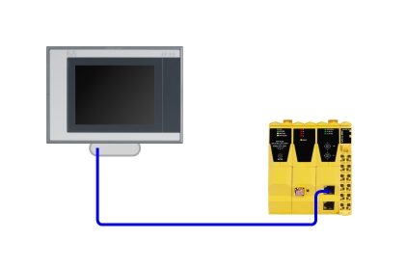

*Рисунок 1 - Конфигурация аппаратного обеспечения*

ПО состоит из трех модулей-программ, реализующих функцию инкрементирования счетчика. Каждый модуль имеет разный объем кода и сложность выполнения.

Структура каждой программы включает:

- Инициализацию задачи (ProgramInit)

- Циклическую часть (ProgramCyclic)

- Завершение задачи (ProgramExit)

4.2. Результаты экспериментальных исследований

На рисунке 2 показано расположение программ в одном cyclic для первого эксперимента.

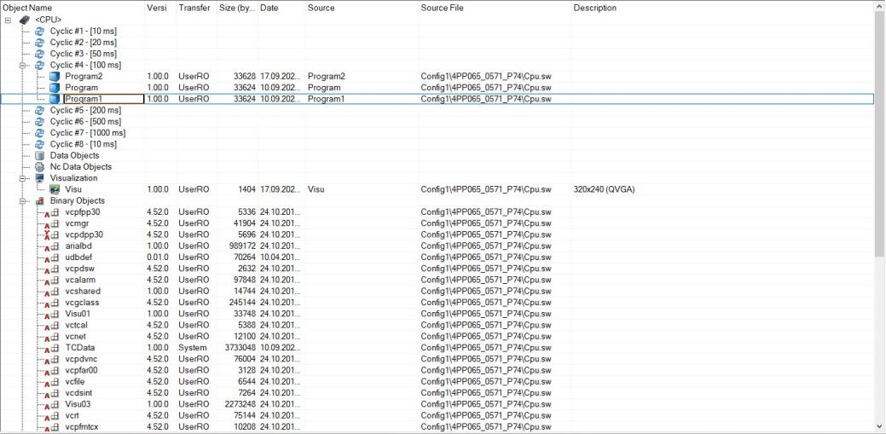

*Рисунок 2 - Расположение программ в одном cyclic*

На рисунке 3 представлены результаты выполнения программ в одном cyclic, полученные с помощью Profiler.

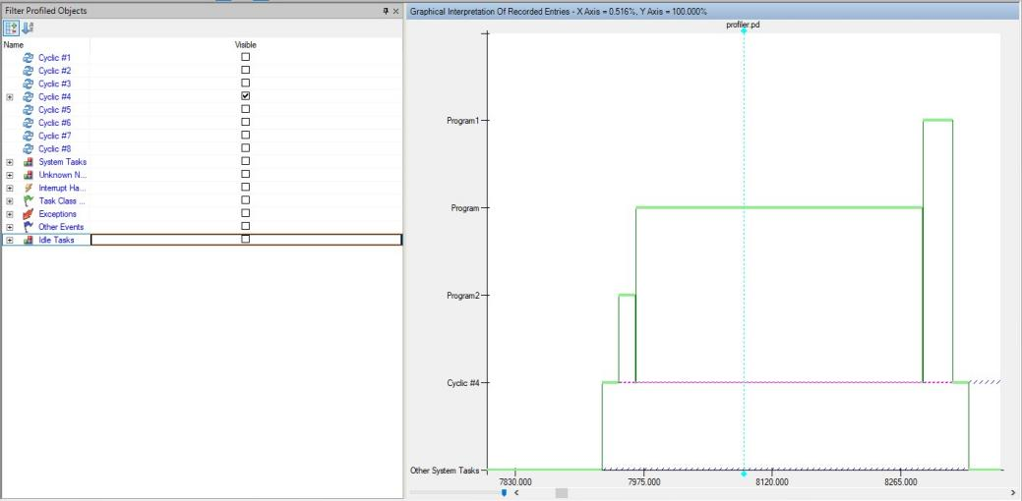

*Рисунок 3 - Результаты выполнения программ в одном cyclic 4*

Анализ показывает, что при расположении программ в одном cyclic время выполнения распределяется между всеми программами.

На рисунке 4 показано другое расположение программ в cyclic.

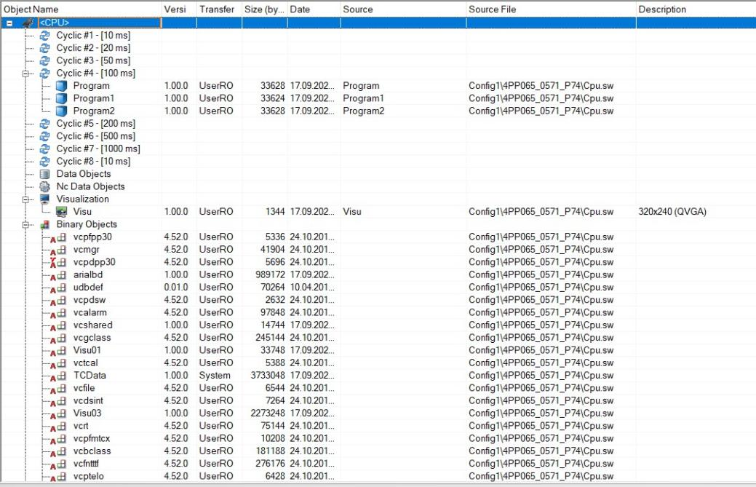

*Рисунок 4 - Другое расположение программ в cyclic 4*

На рисунке 5 представлены результаты для этого расположения.

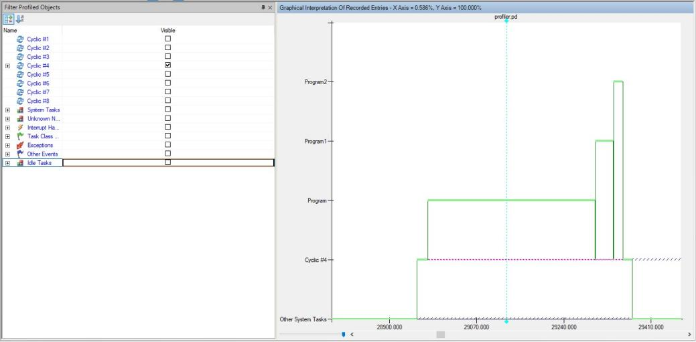

*Рисунок 5 - Результаты при другом расположении программ*

При изменении порядка программ в cyclic наблюдается изменение порядка выполения программ.

На рисунке 6 показано расположение программ в разных cyclic с разными приоритетами.

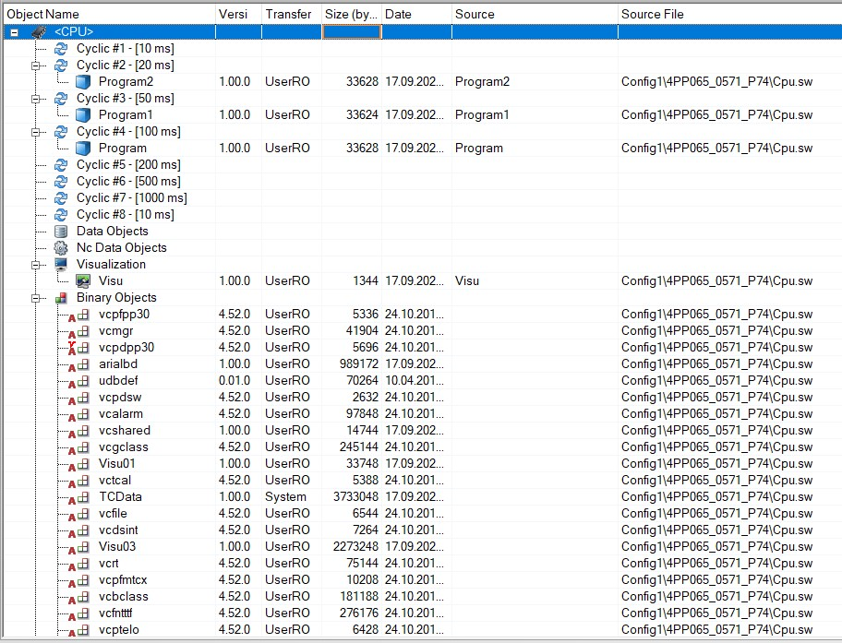

*Рисунок 6 - Расположение программ в разных cyclic*

На рисунке 7 представлены результаты выполнения программ в разных cyclic.

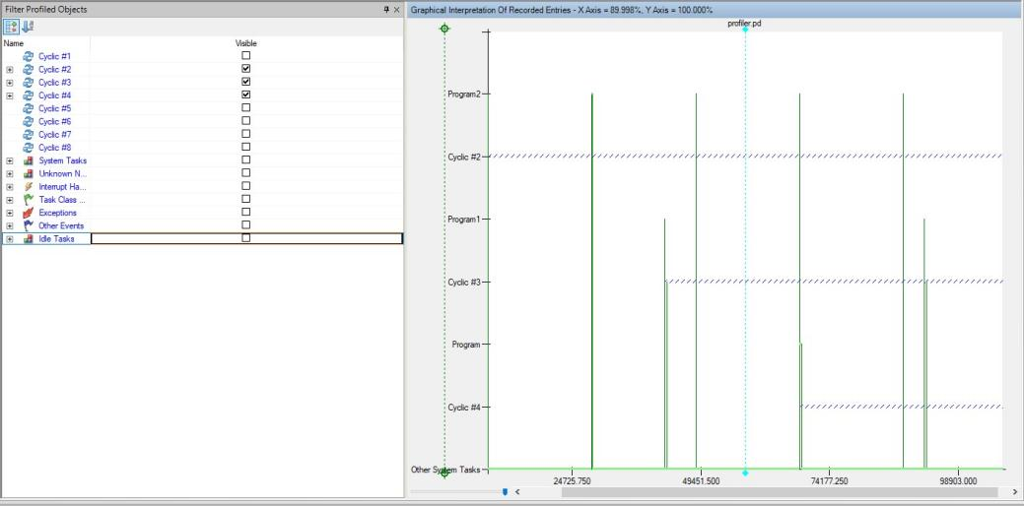

*Рисунок 7 - Результаты выполнения программ в разных cyclic*

Анализ результатов показывает, что программы с более высоким приоритетом выполняются чаще и получают больше процессорного времени, что подтверждает принцип приоритетного планирования в ОСРВ.

# **5. Выводы по работе**

В ходе лабораторной работы были исследованы особенности работы программ в операционной системе реального времени Automation Studio. Экспериментально подтверждено влияние объема и приоритета программ на их выполнение.

Основные выводы:

1. Программы с большим объемом кода требуют больше времени выполнения

2. Приоритет задач существенно влияет на распределение процессорного времени

3. Изменение порядка программ в cyclic влияет на общее время выполнения

4. Инструмент Profiler позволяет эффективно анализировать выполнение задач

Цель работы достигнута - изучено влияние различных параметров на работу программ в ОСРВ.

**ПРИЛОЖЕНИЕ А**

Листинг программного кода для задачи, которая имитирует нагрузку.

#include <bur/plctypes.h>

#ifdef _DEFAULT_INCLUDES

#include <AsDefault.h>

#endif

// amount of memory to be allocated for heap storage must be specified for every ANSI C++ program with the bur_heap_size variable

unsigned long bur_heap_size = 0xFFFF;

void _INIT ProgramInit(void)

{

// Insert code here

}

void _CYCLIC ProgramCyclic(void)

{

for(int i = 0; i < 1000; i = i + 1){

counter = counter + 1;

}

}

void _EXIT ProgramExit(void)

{

// Insert code here

}